5.A, od 25.5.- 29.5.2020
Pokračujeme ďalej. Opíšte si teóriu, vypracujete úlohy a pošite ich. Ďakujem.

Slovenský jazyk
Napíšte si nadpis.
Prirovnania, porekadlá, príslovia, pranostiky (str.125-128)

Prirovnanie vzniká prirovnávaním jedného predmetu k inému. (mocný ako medveď)
Vypracujete cvičenie na strane 125/ 3a.

Porekadlo je ustálené slovné spojenie, ktoré obrazne pomenúva nejaký jav. (Vzal nohy na plecia. To znemená, že utiekol.)
Vypracujete úlohu na strane 126/7a

Príslovie je ustálené slovné spojenie, ktoré obrazne pomenúva nejaký jav a prináša poučenie.
(Bez práce nie sú koláče.)
Vypracuj úlohu na strane 127/3

Pranostika je ľudová múdrosť s predpoveďou počasia alebo životnou skúsenosťou.
(Martin chodí na bielom koni.)

Literatúra
Napíšte si :
Komiks, str. 121 -126
Prečítajte si komiksy v učebnici. Budú sa Vám páčiť.
Napíšte si:
Komiks je – kreslený seriál v časopisoch
- obrázky sú doplnené textom
- ide o spojenie literatúry a výtvarného umenia
- pôvod má v USA.
Prvý autor slovenského komiksu je Jozef Schek. Obľúbený bol hlavne komiksom Jožinko, dieťa svojich rodičov.

MATEMATIKA
Podklady pre samoštúdiumod18. 5. 2020 do 22. 5. 2020
Milí žiaci,
na messengeri bola vytvorená skupina, v ktorej spoločne každý deň od 8:00 do 8:45 riešime úlohy. Ich zadania máte uvedené nižšie pre tých, ktorí nie sú na messengeri.
Od všetkých očakávam samostatné riešenie zadaní, odfoťte a pošlite mi ich. V prípade akýchkoľvek problémov ma kontaktujte buď medzi 10:30 až 11:00 prostredníctvom messengera alebo kedykoľvek emailom ucitelka.svedlar@gmail.com
Až do konca mája budeme každý deň dopĺňať do tabuliek počty pozitívne testovaných na COVID-19. Prikladám vzorovo vyplnenéďalšie dve tabuľky:
19. týždeň
Deň | 4.5.2020 | 5.5.2020 | 6.5.2020 | 7.5.2020 | 8.5.2020 | 9.5.2020 | 10.5.2020
Počet | 8 | 8 | 16 | 10 | 0 | 2 | 0
Výpočet: 8 + 8 + 16 + 10 + 0 + 2 + 0 = 44
44 : 7 = 6,28... = 6
Priemerný prírastok: 6 (osôb)
20. týždeň
Deň | 11.5.2020 | 12.5.2020 | 13.5.2020 | 14.5.2020 | 15.5.2020 | 16.5.2020 | 17.5.2020
Počet | 8 | 4 | 8 | 3 | 13 | 1 | 1
Výpočet: 8 + 4 + 8 + 3 + 13 + 1 + 1 = 38
38 : 7 = 5,42... = 5
Priemerný prírastok: 5 (osôb)
Nadpis: Osová súmernosť
Kto má možnosť vytlačiť si obrázky, nech si ich nalepí do zošita a dokreslí najkrajšie ako vie. Ostatní musíme kresliť sami. Teším sa na spoločné výtvory.
Čiara, podľa ktorej sú obrázky symetrické (teda pekné) sa volá os súmernosti. Pre matematikov je to priamka.
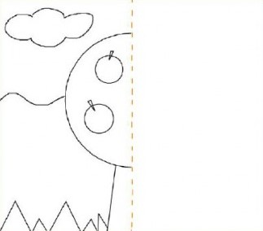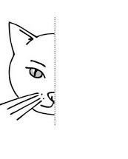
Keďže kreslenie je skôr záležitosťou umelcov, my matematici sa pokúsime o vyššiu presnosť rysovaním. Využijeme pritom postup, ktorý sme už trénovali – budeme rysovať kolmicu na priamku prechádzajúcu bodom.
Kompletný návod aj s obrázkami nájdete na https://www.statpedu.sk/files/sk/metodicky-portal/metodicke-podnety/ml5_osova_sumernost.pdf
Úloha: Zostrojte obraz bodu B v osovej súmernosti podľa osi p a pomenujte ho B’.
Zápis bude takýto O(p): B → B’
Čo čítame takto: v osovej súmernosti podľa priamky p sa zobrazí bod B (voláme ho aj vzor) na bod B’ (voláme ho aj obraz bodu B).
Postup:
1. Narysujeme priamku b kolmú na priamku p prechádzajúcu bodom B.
2. Vznikne bod P ako priesečník priamky b s priamkou p.
3. Narysujeme kružnicu k so stredom v bode P prechádzajúcu bodom B.
4. Vznikne bod B’ ako priesečník priamky b s kružnicou k.

GEOGRAFIA
25.5. - Ochrana prírody
Napíšte do zošita pod seba 5 jednorazových výrobkov ,ktoré znečisťujú naše okolie. Vedľa nich napíšte čím by ste ich nahradili, aby ste vytvorili menej odpadu.
Napríklad: plastová fľaša- sklenená fľaša

25.05.2020 – 29.05.2020 BIO 5.A, 5.B
Milí piataci,
Tento týždeň pred nástupom do školy nemáte žiadnu novú úlohu.
Tí, ktorí usilovne pracujú, dokončia, čo ešte nemajú z predchádzajúcich týždňov a pošlú ako obyčajne.
Tí, ktorí usilovne pracujú, ale nič neposielajú, si všetko pripravia tak, aby sa to dostalo ku mne, keď nastúpime od prvého júna do školy. Veľmi sa na vás teším. Vaša učiteľka biológie.

INFORMATIKA, 25.5.-29.5.2020
Milí piataci,
Témou na najbližšie dva týždne je opakovanie. Tí z vás, ktorí majú prístup k internetu sa môžu zabaviť na celkom zaujímavých nielen informatických úlohách. Tu je link: https://ucimsadoma.sk/ucim-sa-doma-39-kolko-roznych-jazykov-sa-pouziva-na-celom-svete/
Veľa zábavy vám prajem váš učiteľ INF

Pokyny THD pre 5.A/.5.B na obdobie 25.5.-5.6.2020

Milí žiaci, nadviažeme na predchádzajúce zadania, teda na dizajn kuchyne a jedálny lístok, ktorý ste vytvorili. Teraz mi zdokumentujte (odfoťte), ako pomáhate doma rodičom v kuchyni (pri varení, pečení, umývaní riadu...) a fotografie pošlite na môj email: radovankamihalik@gmail.com do 5.6.2020

Zdanie pre V.A z HUV
Počúvanie a pozeranie hudobných ukážok z opier,operiet,muzikálov a baletov (využiť sociálne siete).

ANJ - Poznámky do zošita

Adverbsoffrequency - Frekvenčnépríslovky

Frekvenčné príslovky nám hovoria ako často sa niečo deje. Poznáme nasledovné frekvenčné príslovky:
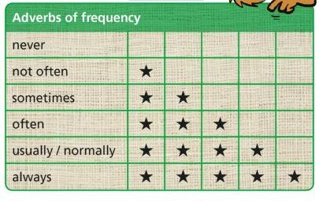
[nevr]

[notofn] [samtajmz]
[ofn]

[ólvejz]

niekedy

nie často

vždy

zvyčajne

často

nikdy

[južuely / normaly]

Tieto príslovky ukladáme do viet podľa slovesa. Môžu sa nachádzať na 3 miestach:

- Pred slovesom – He normallymakes mybed.

Sloveso „make“ je plnovýznamové a teda platí, že pri plnovýznamových slovesách ide príslovka pred sloveso. (Sú to všetky slovesá pri ktorých si vieme predstaviť čo znamenajú – read, play, go,watch, eat, )
- Za slovesom – My chairisusuallyin thewardrobe.
Sloveso „to be“ (alebo v jednotlivých osobách „am,is, are“) – pri tomto slovese ukladáme frekvenčnú príslovku za neho.

- Do stredu – Hedoesn´toftenputthings in therightplaces.
Ak je vo vete zápor tak príslovka ide do stredu.

DEJEPIS –poznámky do zošita:
Čo si ešte vezmeme na prechádzku časom
Človek si už v minulosti zachytával správny smer a vzdialenosti – vznikali mapy.
Mapa je plochý zmenšený obraz krajiny.
História používa iné mapy ako geografia. Staré zemepisné mapy sú cenné pre historika.
Historici dnes používajú špeciálne dejepisné mapy – zaznačujú, ako určité miesta vyzerali, ale aj rôzne zaujímavé témy.
Najstaršia mapa Uhorska je z roku 1513.
Kartograf – odborník, ktorý zhotovuje mapy.
Glóbus – guľatý model Zeme. Prvý glóbus pochádza z roku 1492 z Norimbergu.

Výtvarná výchova 5.A a 5.B
1 hod./2 týždne

Téma : Vytvoriť ornamenty s tradičnými prvkami – navrhnúť svojské ornamenty na keramike (nádoba z hliny – váza, misa, tanier...atď.)

Techniky : Kresba, maľba na formát A4

OBN 5.A25.5.-29.5.2020
OBN 5.B
PROJEKT: SÚŤAŽE A HRY NA DEŇ DETÍ (3 rozprávkové námety)
Medzinárodný deň detí (MDD) je sviatok detí, ktorý sa oslavuje v mnohých krajinách sveta. Medzinárodný deň detí sa zvyčajne (ale nie všade) oslavuje 1. júna. Na Slovensku (a v niektorých ďalších krajinách bývalého sovietskeho bloku) sa slávi od roku 1952.
Tvojou úlohou je navrhnúť pre školu projekt na Deň detí. V tento deň detí sa neučia. Čo by také zaujímavé mohli
robiť detí v tento deň?
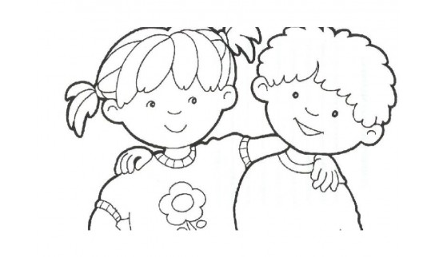
Tvoj projekt mi potom pošli na adresu lpromosinova@gmail.com

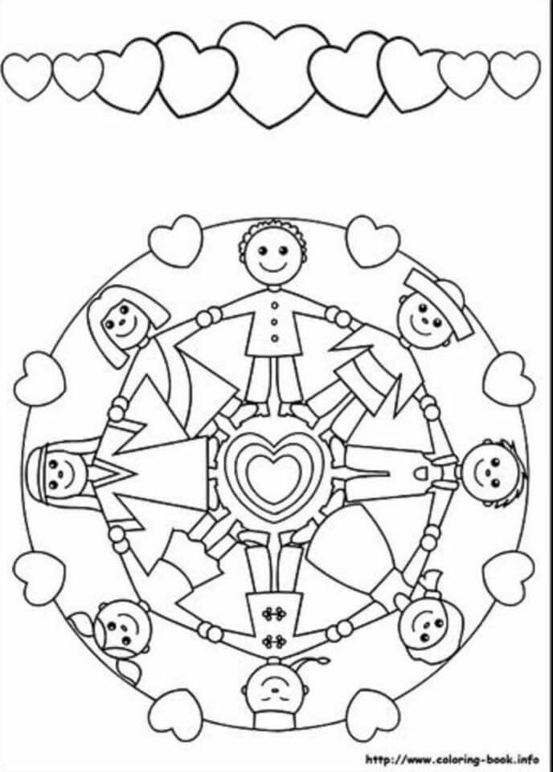

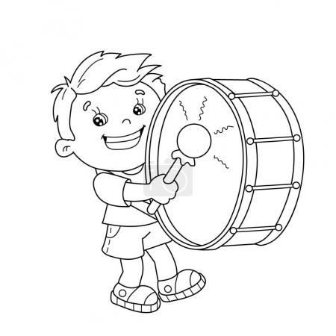

NÁBOŽENSKÁ VÝCHOVA 5.A, 5.B na obdobie 25.5.-5.6.2020
SLÚŽIM CHORÝM
Zapamätaj si :
Aj chorí a slabí ľudia majú svoju hodnotu. Úplne rovnakú ako ktorýkoľvek človek. Ježiš pozdvihol hodnotu chorého človeka, všímal si utrpenie ľudí, uzdravoval ich. Aj Cirkev – veľká Božia rodina – slúži chorým prostredníctvom sviatosti pomazania chorých, ktorá je pre nich duchovnou a telesnou posilou.
Aj ty môžeš slúžiť chorým. Porozmýšľaj ako.

